附件1
2024年度黄石市公共卫生医疗救治中心部门预算公开情况说明

目录
一、部门（单位）主要职责
二、机构设置情况
三、预算收支安排及增减变化情况
四、机关运行经费安排情况说明
五、一般公共预算“三公”经费支出情况说明
六、政府采购安排情况说明
七、国有资产占用情况说明
八、重点项目预算绩效情况说明
九、其他需要说明的情况
十、专业名词解释
十一、2024年部门预算表
十二、2024年项目支出绩效目标批复表

第一部分 部门（单位）主要职责
黄石市公共卫生医疗救治中心的主要职责为：1、承担全市传染性呼吸道疾病、结核病、病毒性肝炎、艾滋病、手足口病等各类传染性疾病规范化治疗与业务指导工作。2、承担全市传染病防控策略实施，负责全市各类传染病防治应急预案的制定，地方传染病的报告、统计、分析和相关信息录入工作，为政策制定提供参考。3、承担全市公共卫生应急医疗救治工作，遇有重大疫情时，立即整体转换为定点传染性疾病救治病区，承担重大疫情救治任务。4、承担全市公共卫生医疗救治科研、教学、人才培训等任务。5、协助制定及实施全市结核病防治规划、开展患者跟踪随访管理及对患者家属的健康教育和防治知识的社会宣传普及等。

第二部分 机构设置情况
黄石市公共卫生医疗救治中心由市传染病医院、市结核病防治院的职能整体划入，将市二医院结核病诊疗业务并入，合并成立，为市卫健委所属正科级事业单位，公益一类，核定编制187名（从市结核病防治院划转事业编制47名，从市中医医院（市传染病医院）划转原市传染病医院独立设置时核定的事业编制140名），现有在职在编职工90名（市结核病防治院原有人员40名，市二医院转隶人员5名，市传染病医院转隶人员45名）,临时聘用人员45名，退休职工34人。中心职能科室设有行政办公室、政工科、医务科、财务科、医保科、公共卫生科、院感办、后勤保障科，业务科室设有结核一科、结核二科和感染科，医技科室设有检验科、放射科、功能科、药剂科等。

第三部分 预算收支安排及增减变化情况
（一）收入支出预算总体情况及增减变化情况说明
按照综合预算的原则，黄石市结核病防治院所有收入和支出均纳入部门预算管理。收入包括：一般公共预算拨款收入、事业收入；支出包括：卫生健康支出；2024年度收支总预算4399.71万元。
其中：1、收入预算情况 。2024年度收入预算4399.71
万元， 比上年预算增加3314.19万元，增长305.3%。其中，一般公共预算拨款收入1282.71万元，占本年收入29.2%，包括经费拨款1282.71万元，占本年收入29.2%；事业收入3117万元，占本年收入70.8%；上年结转结余0。
一般公共预算拨款收入增加原因：主要为单位合并新立，规模扩大，职工人数增加。事业收入增长原因为单位规模扩大，床位增加。
2、支出预算情况。2024年度支出预算4399.71万元， 万元， 比上年预算增加3314.19万元，增长305.3%。按支出功能分类本年支出预算构成为：卫生健康支出4399.71万元，占本年支出100%。
按支出结构划分本年支出预算构成为：基本支出 4366.71万元，占总支出的99.2%；项目支出33万元，占总支出的0.8%。
支出增加原因：
（1）2024年基本支出比上年预算增加3314.19万元，增长314.9%，主要原因是单位合并新立，规模扩大，职工人数增加。
（2）2024年项目支出比上年预算对比无增减变化，与上年预算持平。
（二）财政拨款收支预算总体情况说明
2024年度财政拨款收支总预算1282.71万元，收入全部为一般公共预算拨款（无政府性基金预算及国有资本经营预算拨款）。
支出包括：卫生健康支出1282.71万元，占100%；
（三）一般公共预算支出情况说明
1、一般公共预算支出规模变化情况。
2024年度一般公共预算支出1282.71万元，与上年预算相比，一般公共预算支出增加692.69万元，增长117.4%。主要原因：一是单位合并新立，职工人数增加；二是新增单列核定绩效工资预算。
2、一般公共预算支出结构情况。
2024年度一般公共预算支出1282.71万元，主要用于以下方面：卫生健康支出1282.71万元，占100%；
3、一般公共预算支出具体使用情况。
（1）卫生健康支出(类)公立医院（款）传染病医院（项）2024年预算数为1282.71万元，比上年预算增加692.69 万元，增长117.4%。主要原因是单位合并新立，职工人数增加。
（四）一般公共预算基本支出情况说明
2024年度一般公共预算基本支出1249.71万元，其中：
人员经费1201.71万元，主要包括：基本工资353.53万元、津贴补贴31.65万元、奖金120万元、伙食补助费0万元、绩效工资311.46万元、机关事业单位基本养老保险缴费143.86万元、职业年金缴费43.93万元、职工基本医疗保险缴费73.27万元、公务员医疗补助缴费0万元、其他社会保障缴费0万元、住房公积金111.8万元、医疗费0万元、其他工资福利支出0万元、离休费0万元、退休费0万元、退职(役)费0万元、抚恤金0万元、生活补助0万元、救济费0万元、医疗费补助12.22万元、助学金0万元、奖励金0万元、个人农业生产补贴0万元、代缴社会保险费0万元、其他对个人和家庭的补助0万元；
公用经费47.99万元，主要包括：办公费8万元、印刷费1.5万元、咨询费0万元、手续费0万元、水费1万元、电费2万元、邮电费1万元、取暖费0万元、物业管理费2万元、差旅费1万元、因公出国(境)费用0万元、维修(护)费1万元、租赁费1万元、会议费0万元、培训费1万元、公务接待费0.5万元、专用材料费0万元、被装购置费0万元、专用燃料费0万元、劳务费0万元、委托业务费0万元、工会经费8.63万元、福利费10.79万元、公务用车运行维护费4万元、其他交通费用0万元、税金及附加费用0万元、其他商品和服务支出4.57万元、办公设备购置0万元、专用设备购置0万元、信息网络及软件购置更新0万元、公务用车购置0万元、其他资本性支出0万元。
（五）政府性基金预算支出情况说明
2024年本部门预算中没有使用政府性基金预算拨款安排的支出，故无此项预算，与上年对比无增减变化，与上年预算持平”。
（六）国有资本经营预算支出情况说明
2024年本部门预算中没有使用国有资本经营预算拨款安排的支出，故无此项预算，与上年对比无增减变化，与上年预算持平”。
（七）项目支出预算情况说明
2024年度预算共安排项目支出33万元，与上年预算增持平。主要包括：本年财政拨款安排33万元（其中，一般公共预算拨款安排33万元，政府性基金预算拨款安排0万元，国有资本经营预算拨款安排0万元），财政拨款结转结余安排0万元（其中，一般公共预算拨款安排0 万元，政府性基金预算拨款安排0 万元，国有资本经营预算拨款安排 万元），财政专户管理资金安排 0万元和单位资金安排 万元。
项目包括：1结核病防治专项项目。预算经费33万元，与上年预算持平。主要用于全市结核病人的发现、诊断、报告、登记、治疗和管理。

第四部分 机关运行经费安排情况说明
2024年度机关运行经费机关运行经费预算总额为47.99万元，比上年增加3.78万元，增长8.6%，增加原因主要是：1、在职在编人数增加。
2024年度机关运行经费预算包括：办公费8万元；印刷费1.5万元；水费1万元，电费2万元；邮电费1万元；物业管理费2万元，差旅费1万元，维修（护）费1万元，租赁费1万元，会议费0万元，培训费1万元，委托业务费0万元，公务接待费0.5万元，工会经费8.63万元；福利费10.79万元；公务用车运行维护费4万元；其他商品服务支出4.57万元。

第五部分 一般公共预算“三公”经费支出情况说明
（一）一般公共预算“三公”经费支出总体情况说明。
2024年“三公”经费一般公共预算4.5万元，比上年预算增加0.5万元，增长12.5%。主要原因：公务接待费增加0.5万元，用于中央及省级结核病、传染病督导检查工作。
（二）一般公共预算“三公”经费支出具体情况说明。
1、因公出国(境)费预算0元，与上年预算持平，本年度本单位因公出国境组数为零，人数为零。
2、公务用车购置及运行费预算4万元元，与上年预算持平；其中：
(1)公务用车购置费0元，与上年预算持平。
(2)公务用车运行费4万元，与上年预算持平。
3、公务接待费预算0.5元，比上年增加0.5万元，增长100%，增加的主要原因用于中央及省级结核病、传染病督导检查工作。

第六部分 政府采购安排情况说明
2024年本部门单位编制政府采购预算6万元，与上年对比无增减变化，与上年预算持平。
其中：货物类政府采购预算4万元，比上年减少2万元，减少33%，原因是预算调整，主要用于集中采购办公设备、办公家具、复印纸等支出。
工程类政府采购预算0元，与上年预算持平。
服务类政府采购预算2元，比上年增加2万元，增长100%，原因是新增物业管理费预算。
第七部分 国有资产占用情况说明
截至2023年12月31日，本部门单位占有房屋面积 1942平方米；单价 50 万元以上的通用设备 11台（套）；单价 100 万元的以上专用设备4台（套）；现有公务用车
2辆，其中，一般公务用车2辆、机要通信用车0 辆、应急保障用车0辆、执法执勤用车0 辆、特种专业技术用车 辆、其他用车0辆。
2024年部门预算安排购置：车辆0辆，其中，一般公务用车0辆、机要通信用车0辆、应急保障用车0辆、执法执勤用车0辆、特种专业技术用车0辆、其他用车0辆；单价 50 万元以上通用设备0台（套）；单价 100 万元以上专用设备0台（套）。

第八部分 重点项目预算绩效情况说明
2024年，本部门（单位）项目支出全面实施绩效目标管理，项目总预算33万元，1个项目，比上年持平。根据以前年度绩效评价结果，优化结核病防治专项等项目支出2024年预算安排，并进一步改进管理、完善政策。重点项目预算绩效具体情况：
1、结核病防治专项项目。
（1）项目概况：全市结核病人的发现、诊断、报告、登记、治疗和管理,负责全市结核病防治业务技术指导
（2）项目内容：主要用于1、疑似肺结核病人免费检查 2、疫情追踪 3、涂阳肺结核密切接触者检查 4、肺结核患者随访检查 5、诊疗管理质量考核与评价 6、疫情信息监测与评价 7、耐药结核防治 8、实验室质量控制 9、患者的治疗 10、确诊患者复查 11、健康教育 12、新生入学体检 13、信息化建设
（3）立项依据：1、鄂疾控发[2023]21号省疾控中心关于印发《湖北省2023年结核病防治工作计划》的通知。
（4）实施单位：黄石市公共卫生医疗救治中心
（5）项目期：2024年
（6）年度预算安排：2024年预算安排33万元，比上年预算持平。其中，33万元资金来源为当年一般公共预算财政拨款。
（7）2024年度项目绩效总目标是：完成任务指标为免费筛查疑似肺结核患者7720人次，发现活动性肺结核病人1252例。
产出指标：1、全市登记和免费检查疑似肺结核患者任务数7720例；2、全市发现和治疗活动性肺结核患者1252例；3、活动性肺结核病患者治疗成功率达到90%以上，初治涂阳结核病患者治愈率达到85%以上；4、报告肺结核患者和疑似肺结核患者的总体到位率达到95%以上；5、跨区域流动的肺结核患者信息反馈率达到90%，流动人口肺结核患者的治疗管理率达到80%；6、菌阳肺结核患者密切接触者筛查率达到95%;7、艾滋病病毒感染者结核病的筛查率达到90%；8、耐多药可疑者耐药检测筛查率达到95%；9、开展耐多药病人诊治工作覆盖率达到100%以上；10、新确诊的痰阴肺结核病患者痰培养率达到80%以上；11、复治涂阳患者痰培养率达到90%以上；12、初诊疑似患者痰涂片检查率达到90%以上。
效益指标：1、3.24世界防治结核病日开展全市大型宣传活动，日常在宣传媒体、综合医疗机构、基层医疗机构、公共场所开展常规宣传；2、开展学校、监狱劳教系统等重点场所结核病防治工作，进行入学体检、入监体检和日常常规监测工作；3、对老年人、糖尿病患者和矿工作业者等结核病高危人群实施主动筛查，在全市结核病预防、治疗、控制、管理及防治规划的实施过程中起着举足轻重的作用。
满意度指标：门诊和住院患者满意度95以上。
第九部分 其他需要说明的情况
1、对空表的说明
（1）2023年本单位预算中没有使用政府性基金预算拨款安排的支出，故政府性基金预算支出表无数据，与上年一致。
（2）2023年本部门预算中没有使用国有资本经营预算拨款安排的支出，故无此项预算，与上年一致。
- 对其他情况的说明
（1）政府债务情况说明
2023年本单位无政府债务，与上年一致。
（2）其他项目支出绩效情况
本单位无“非重点项目绩效”。
（3）预算公开管理文件
《黄石市公共卫生医疗救治中心财务管理制度》
第十部分 专业名词解释
（一）机关运行经费：指为保障单位运行使用一般公共预算财政拨款安排的基本支出中的日常公用经费支出。包括办公及印刷费、邮电费、差旅费、会议费、福利费、日常维修费、专用材料及一般设备购置费、办公用房水电费、办公用房取暖费、办公用房物业管理费、公务用车运行维护费以及其他费用。
（二）“三公”经费：指使用一般公共预算财政拨款安排的因公出国(境)费、 公务用车购置及运行维护费和公务接待费。其中， 因公出国(境)费用反映单位公务出国(境)的国际旅费、国外城市间交通费、住宿费、伙食费、培训费、公杂费等支出；公务用车购置及运行维护费反映单位公务用车车辆购置支出(含车辆购置税、牌照费)、燃料费、维修费、过桥过路费、保险费、安全奖励费用等支出；公务接待费反映单位按规定开支的各类公务接待(含外宾接待)费用。
（三）财政拨款(补助)收入：指从同级财政部门取得的财政预算资金。
（四）其他收入：指除上述“财政拨款收入”以外任务相应安排的资金
（五）基本支出：指为保障机构正常运转、完成日常工作任务而发生的人员支出和公用支出。
（六）项目支出：指在基本支出之外为完成特定行政任务和事业发展目标所发生的支出。
（七）政府采购 ： 是指各级国家机关、事业单位和团体组织，使用财政性资金采购依法制定的集中采购目录以内的或者采购限额标准以上的货物、工程和服务的行为。政府采购不仅是指具体的采购过程，而且是采购政策、采购程序、采购过程及采购管理的总称，是一种对公共采购管理的制度，是一种政府行为。

- 2024部门预算表
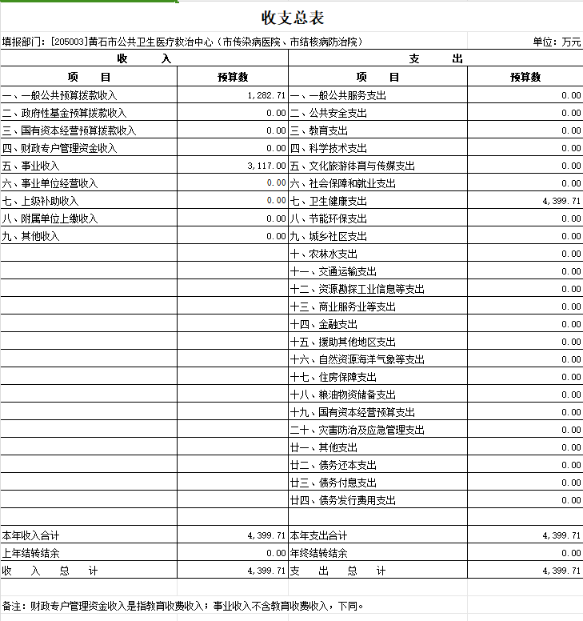

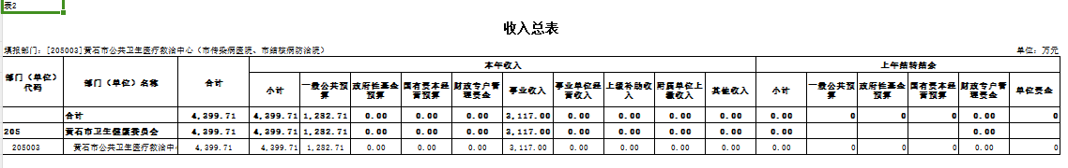

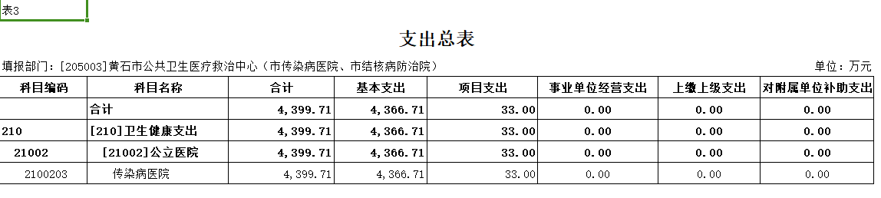

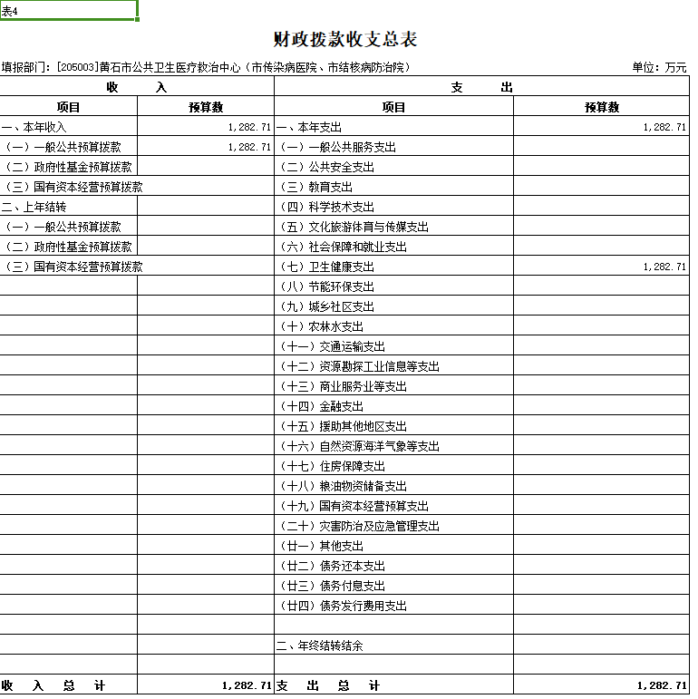

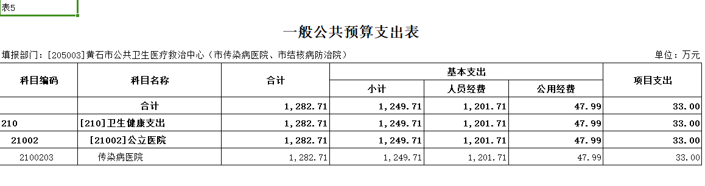
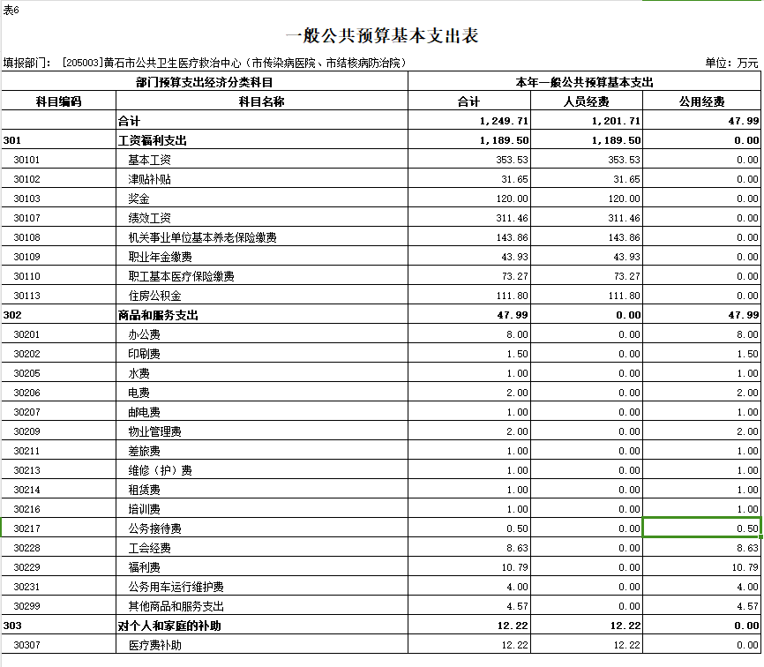

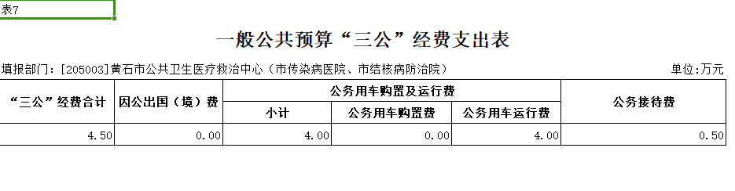
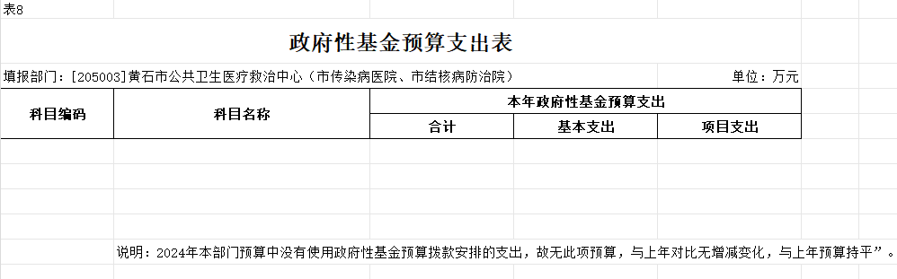

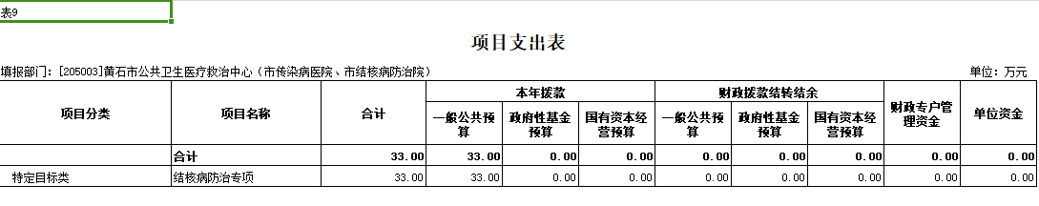

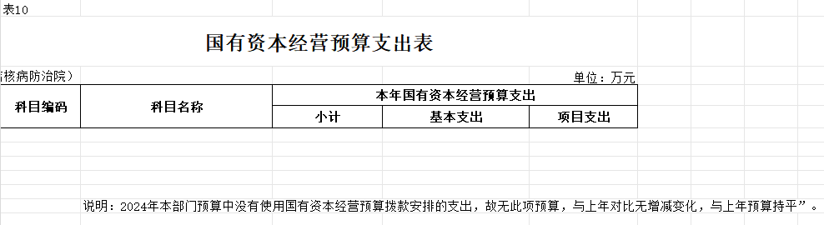

- 2024年项目支出绩效目标批复表

项目支出绩效目标批复表
（2024年度）
项目名称 |  | 结核病防治专项 |  | 项目负责人
项目金额 |  | 33万 |  | 其中：当年市级财政资金 | 33万
项目主管部门 |  | 黄石市卫生健康委员会 |  | 实施单位 | 黄石市公共卫生医疗救治中心
项目属性 |  | 持续性项目■ 新增性项目口 |  | 项目期 | 2024年
年度绩效目标 （文字） |  | 1、全市登记和免费检查疑似肺结核患者任务数7720例；2、全市发现和治疗活动性肺结核患1252例；3、活动性肺结核病患者治疗成功率达到90%以上，初治涂阳结核病患者治愈率达到85%以上；4、报告肺结核患者和疑似肺结核患者的总体到位率达到95%以上；5、跨区域流动的肺结核患者信息反馈率达到90%，流动人口肺结核患者的治疗管理率达到80%；6、菌阳肺结核患者密切接触者筛查率达到95%;7、艾滋病病毒感染者结核病的筛查率达到90%；8、耐多药可疑者耐药检测筛查率达到95%；9、开展耐多药病人诊治工作覆盖率达到100%以上；10、新确诊的痰阴肺结核病患者痰培养率达到80%以上；11、复治涂阳患者痰培养率达到90%以上；12、初诊疑似患者痰涂片检查率达到90%以上。13、全年对所辖大冶市、阳新县督导检查至少4次；14、3.24世界防治结核病日开展全市大型宣传活动，日常在宣传媒体、综合医疗机构、基层医疗机构、公共场所开展常规宣传；15、开展学校、监狱劳教系统等重点场所结核病防治工作，进行入学体检、入监体检和日常常规监测工作；16、对老年人、糖尿病患者和矿工作业者等结核病高危人群实施主动筛查；17、对耐多药、TB/HIV、流动人口结核病等“三大挑战”积极采取防治措施；18、举办全市结核病防治工作培训班至少1次。
绩效指标 | 一级指标 | 二级指标 | 三级指标 | 指标值 |  | 指标标准或依据
 |  |  |  | 2023年实际实现值 | 预期2024年实现值
 | 产出指标 | 数量指标 | 全市登记和免费检查疑似肺结核患者任务数 |  | 7720例
 |  |  | 全市发现和治疗活动性肺结核患者数 |  | 1252例
 |  | 质量指标 | 活动性肺结核病患者治疗成功率 |  | 90%以上
 |  |  | 初治涂阳结核病患者治愈率 |  | 85%以上
 |  |  | 报告肺结核患者和疑似肺结核患者的总体到位率 |  | 95%以上
 |  |  | 病原学阳性肺结核患者耐药筛查率 |  | 90%以上
 |  |  | 耐多药肺结核高危人群耐药筛查率 |  | 80%以上
 |  |  | 病原学阳性肺结核患者密切接触者筛查率 |  | 95%以上
 |  |  | 初诊患者查痰率 |  | 90%以上
 |  |  | 新确诊的活动性肺结核患者痰培养率 |  | 80%以上
 |  |  | 患者规则服药率 |  | 90%以上
 |  |  | 患者规范管理率 |  | 90%以上
 |  | 时效指标 | 完成时间 |  | 本年度
 | 效益指标 | 生态效益指标
 |  | 社会效益指标 | 1、3.24世界防治结核病日开展全市大型宣传活动，日常在宣传媒体、综合医疗机构、基层医疗机构、公共场所开展常规宣传； |  | 效果显著
 |  |  | 开展学校、监狱劳教系统等重点场所结核病防治工作，进行入学体检、入监体检和日常常规监测工作； |  | 效果显著
 |  |  | 对老年人、糖尿病患者和矿工作业者等结核病高危人群实施主动筛查，在全市结核病预防、治疗、控制、管理及防治规划的实施过程中起着举足轻重的作用 |  | 效果显著
 | 满意度指标 | 服务对象满意度指标 | 门诊和住院患者满意度 |  | 95%以上
财政资金管理科室（盖章）  年 月 日 |  |  |  | 财政绩效管理科室（盖章）  年 月 日

